Alugai

Documento de Arquitetura de Software

1.0

Índice Analítico

1. Introdução 3

1.1 Finalidade 3

1.2 Escopo 3

1.3 Definições, Acrônimos e Abreviações 3

1.4 Referências 3

1.5 Visão Geral 3

2. Representação Arquitetural 4

3. Metas e Restrições da Arquitetura 4

4. Visão de Casos de Uso 4

4.1 Realizações de Casos de Uso 6

5. Visão Lógica 7

5.1 Visão Geral 7

5.2 Pacotes des Design Significativos do Ponto de Vista da Arquitetura 8

5.3 Diagrama de componentes 9

6. Visão de Implantação 10

7. Visão de Dados 11

8. Tamanho e Desempenho 11

9. Qualidade 11

10. Exceções 12

Documento de Arquitetura de Software

# Introdução

Esse documento provê uma visão de alto nível dos objetivos da arquitetura, dos estilos arquiteturais e componentes que foram selecionados para implementação das funcionalidades propostas pelos casos de usos levantados do gerenciador de imóveis, o alugai.

## Finalidade

Este documento oferece uma visão geral arquitetural do gerenciador de aluguel, usando diversas visões arquiteturais para representar diferentes aspectos do sistema. O objetivo deste documento é capturar e comunicar as decisões arquiteturais significativas que foram tomadas em relação ao sistema.

## Escopo

Este Documento de Arquitetura de Software é aplicado ao Sistema Alugai, que será desenvolvido pelos alunos Adriano Cirino da Silva, Gilton Carvalho Santana, Jeovane da Mota Santos Ferreira, Kamila Lima Mendonça e Maycon Douglas Oliveira Santos do curso de Sistemas de Informação da Universidade Federal de Sergipe como projeto da disciplina Engenharia de Software II.

## Definições, Acrônimos e Abreviações

Todas as definições, juntamente com os termos, acrônimos e abreviações necessárias à adequada interpretação e entendimento deste documento podem ser encontradas no documento de Glossário e de Visão do Projeto.

## Referências

Os seguintes documentos foram utilizados como referência para a elaboração do documento arquitetura:

* Modelo de Análise
* Modelo de Regra de Negócio
* Modelo de Casos de Uso
* Descrição de Casos de Uso
* Documento de Requisitos Funcionais e Não Funcionais

## Visão Geral

Com o objetivo de cobrir todos os aspectos da arquitetura, esse documento contém as seguintes subseções:

* Subseção 2: Descreve o uso de cada visão;
* Subseção 3: Descreve as restrições arquiteturais do sistema;
* Subseção 4: Descreve os requisitos funcionais que causam significante impacto na arquitetura;
* Subseção 5: Descreve a visão lógica da arquitetura;
* Subseção 6: Descreve a visão de processos;
* Subseção 7: Descreve a visão de implantação;
* Subseção 8: Descreve a visão de implementação;
* Subseção 9: Descreve a visão de dados;
* Subseção 10: Descreve as principais características de dimensionamento do software que têm um impacto na arquitetura;
* Subseção 11: Descreve como a arquitetura do software contribui para todos os recursos.
* Subseção 12: Mostra a hierarquia de exceções.

# Representação Arquitetural

Este documento apresenta a arquitetura como uma série de visualizações, mencionadas acima. Essas visões são apresentadas como Modelos do StarUML e utiliza a Linguagem Unificada de Modelagem (UML – *UnifiedModelingLanguage).*

# Metas e Restrições da Arquitetura

Para que o software tenha um comportamento esperado pelos usuários ele deve seguir as seguintes restrições:

* A versão Mobile do Alugai ainda não tem nada definido
* A versão web do sistema deverá permitir a execução nos principais browsers disponíveis, como por exemplo: *Mozilla Firefox, Chrome, Safari, Opera e Internet Explorer*;

# Visão de Casos de Uso

Nessa seção serão listados os casos de uso que são representados no modelo de casos de uso. Esses casos de uso são:

* CSU01 - Manter Usuário;
* CSU02 – Buscar Imóvel;
* CSU03 – Manter Imóvel;
* CSU04 – Atender Solicitações;
* CSU05 – Manter Solicitações;
* CSU06 – Manter Despesas;
* CSU07 – Confirmar Pagamento de Locações;
* CSU08 – Manter Pagamento de Locações;
* CSU09 - Emitir Declaração de Aluguel;
* CSU10 - Autenticar Usuário.

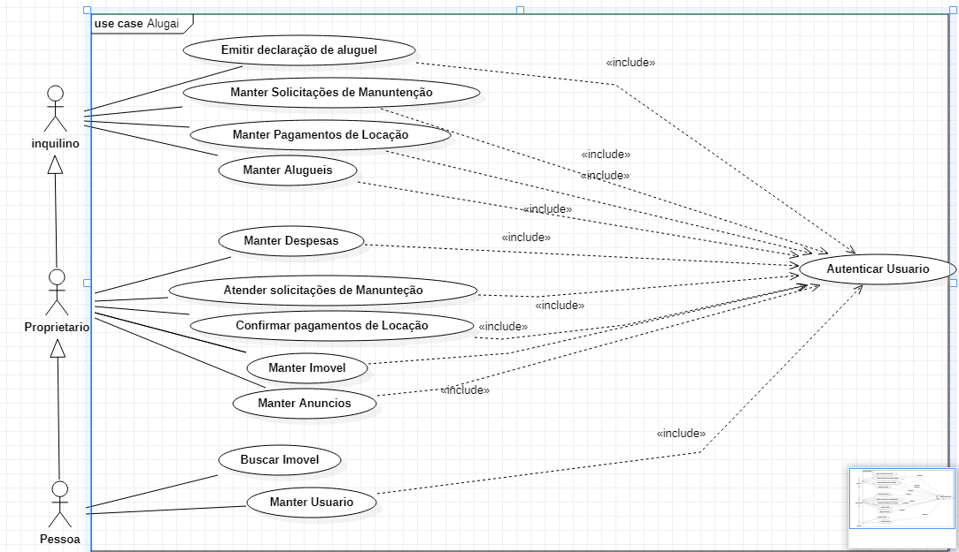

Figura 1 – Diagrama de Casos de Uso

## Realizações de Casos de Uso

A descrição de cada caso de uso contido no diagrama da Figura 1 encontra-se detalhada no Repositório do Alugai no Github na pasta Requisitos e na sub pasta Casos de Uso.

# Visão Lógica

## Visão Geral

A visão lógica do Alugai é composta principalmente por três pacotes:

* **AlugaiWeb:** Nesse pacote estão armazenados os componentes que fazem parte da interface gráfica da aplicação, ou seja, as gerenciadoras do alugai, além das controladoras que são responsáveis por integrar os demais componentes da nossa arquitetura, de acordo com a interação com usuário.
* **Core**: Pacote onde contém o mapeamento de Classe do gerenciador de Alugueis.
* **Service**: Pacote que contém as regras de negócio do Sistema Alugai.

## Arquitetura de Classes

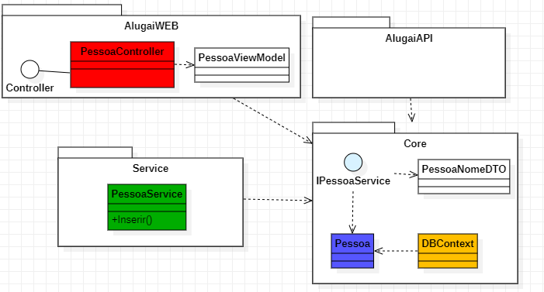

Figura – Diagrama de Arquitetura de Classes

## Diagrama da Arquitetura de componentes

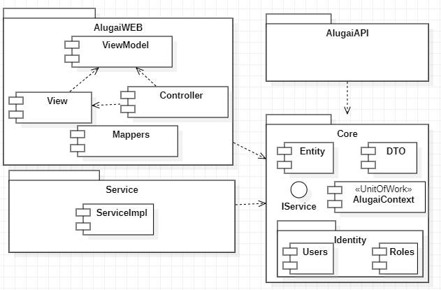

Figura – Diagrama de Arquitetura de Componentes

# Visão de Dados (em andamento)

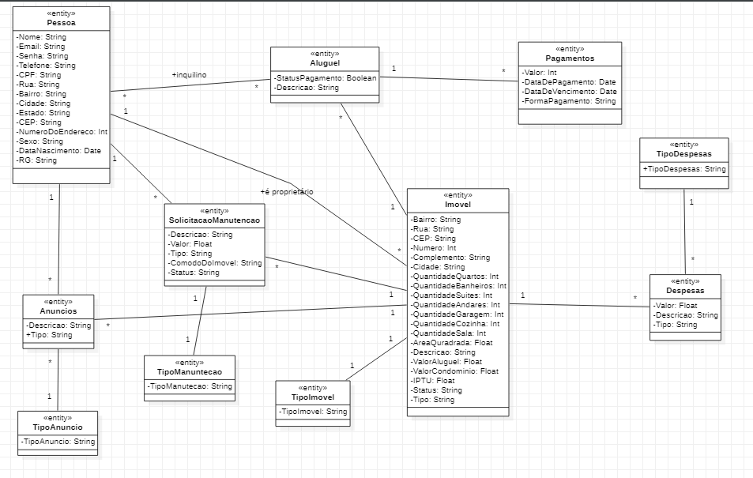

Figura – Diagrama Entidade Relacionamento parcial

# Tamanho e Desempenho

Uma descrição das principais características de dimensionamento do software que têm um impacto na arquitetura, bem como as restrições do desempenho desejado.

# Qualidade

Uma descrição de como a arquitetura do software contribui para todos os recursos (exceto a funcionalidade) do sistema: extensibilidade, confiabilidade, portabilidade e assim por diante. Se essas características possuírem significado especial, como implicações de segurança, garantia ou privacidade, elas deverão ser delineadas claramente.